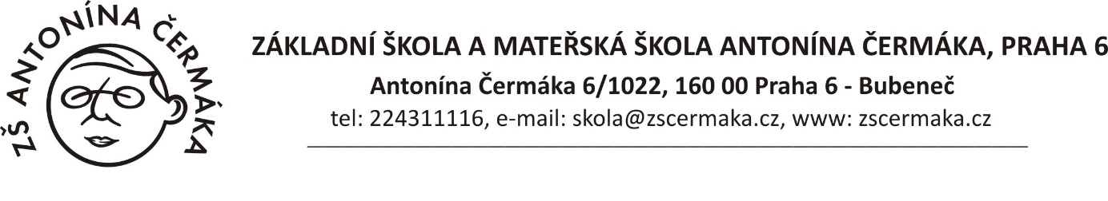

AV MEDIA, a.s.
Pražská 1335/63
102 00 Praha 10
DIČ CZ48108375
IČ 48108375
--------------------------
ZŠ a MŠ Antonína Čermáka, Praha 6
Antonína Čermáka 1022/6
160 00 Praha 6 - Bubeneč

Věc: objednávka

Na základě vyběrového řízení, jehož jste se stali vítězem, objednávám 3 ks interaktivních tabulí SMART Board 885 v celkové ceně 193.479,- Kč (viz nabídka vaší firmy „NAB161701193“.

V Praze 3. srpna 2017
Mgr. Petr Karvánek
ředitel školy

